Społeczeństwo informacyjne w Polsce w 2025 r.

WYKORZYSTANIE TECHNOLOGII INFORMACYJNO-KOMUNIKACYJNYCH W GOSPODARSTWACH DOMOWYCH I WŚRÓD OSÓB INDYWIDUALNYCH
W 2025 r. odsetek osób w wieku 16–74 lata kupujących przez Internet w ciągu ostatnich
12 miesięcy wyniósł 69,7%, tj. o 2,3 p. proc. więcej niż w roku poprzednim.
69,7%
Odsetek osób kupujących przez Internet
w ciągu ostatnich 12 miesięcy w 2025 r.

96,2% gospodarstw domowych posiadało dostęp do Internetu
W 2025 r. dostęp do Internetu posiadało 96,2% gospodarstw domowych, tj. o 0,3 p. proc. więcej niż rok wcześniej. Odsetek gospodarstw domowych z dostępem do Internetu przez szerokopasmowe łącze stacjonarne spadł o 1,8 p. proc. do 70,3%, a przez szerokopasmowe łącze
mobilne wzrósł o 2,3 p. proc. do 78,2%.
Zarówno dostęp do Internetu, jak i rodzaj posiadanych łączy internetowych nie różniły się znacząco w zależności od typu gospodarstwa, klasy miejsca zamieszkania czy stopnia urbanizacji. Dostęp do Internetu częściej miały gospodarstwa domowe z dziećmi niż te bez nich. Biorąc pod uwagę klasę miejsca zamieszkania, odsetek gospodarstw z Internetem był minimalnie większy w dużych miastach niż w mniejszych oraz na obszarach wiejskich. Z kolei pod względem stopnia urbanizacji, odsetek gospodarstw z Internetem na terenach wysoko i średnio zurbanizowanych był nieco większy niż na terenach nisko zurbanizowanych.
Wykres 1. Dostęp do Internetu w gospodarstwach domowych
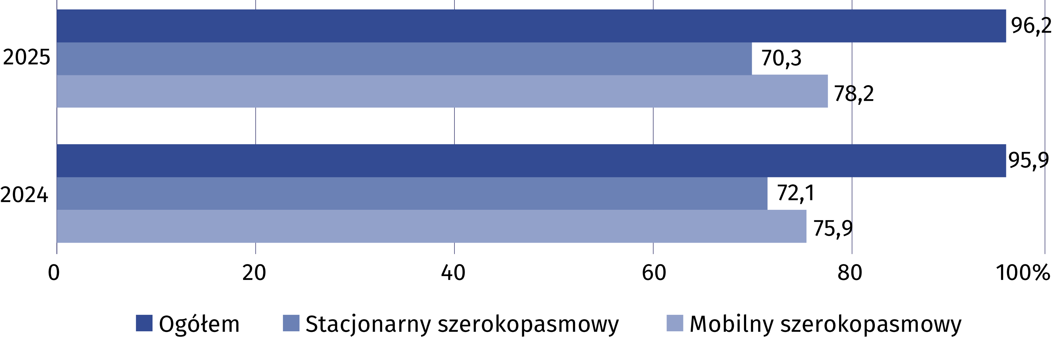
Wykres 2. Gospodarstwa domowe posiadające dostęp do Internetu w domu
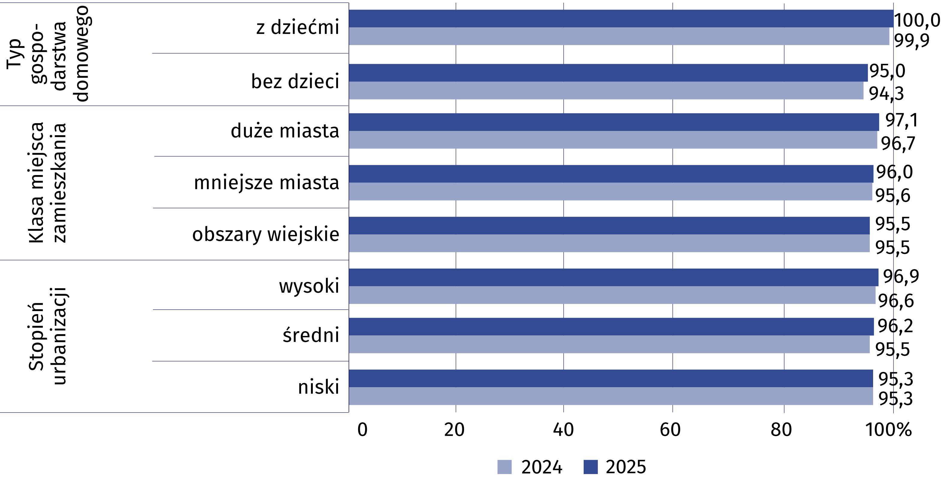
W 2025 r. korzystanie z usług administracji publicznej przez Internet w ciągu ostatnich
12 miesięcy zadeklarowało 61,1% osób w wieku 16–74 lata. Usługi e-administracji były bardziej popularne wśród mieszkańców miast – korzystało z nich 66,6% osób, tj. o 13,6 p. proc. więcej niż mieszkańców wsi. Do najpopularniejszych czynności wykonywanych za pośrednictwem stron internetowych lub aplikacji jednostek administracji publicznej należało wysyłanie
wypełnionych deklaracji podatkowych, wyszukiwanie informacji na stronach administracji
publicznej, otrzymanie urzędowej korespondencji lub dokumentów na swoje konto na stronie internetowej lub w aplikacji jednostek administracji publicznej oraz pobieranie lub drukowanie formularzy urzędowych.
61,1% osób w wieku 16–74 lata korzystało ze stron lub aplikacji administracji publicznej
Tablica 1. Osoby korzystające ze stron internetowych lub aplikacji jednostek administracji
publicznej
Wyszczególnienie | Ogółem | Miasta | Wieś
Wyszczególnienie | w %
Osoby korzystające ze stron internetowych lub aplikacji jednostek administracji publicznej w ciągu ostatnich  12 miesięcy | 61,1 | 66,6 | 53,0

w celu:
uzyskiwania dostępu do informacji osobistych przechowywanych przez jednostki administracji publicznej | 28,7 | 33,9 | 21,1
korzystania z publicznych baz danych lub rejestrów | 10,0 | 12,2 | 6,7
wyszukiwania informacji na stronach administracji  publicznej | 36,2 | 39,0 | 32,0
dokonania rezerwacji lub umówienia wizyty | 15,4 | 18,7 | 10,5
otrzymania urzędowej korespondencji lub dokumentów na swoje konto na stronie internetowej lub w aplikacji jednostek administracji publicznej | 30,9 | 34,5 | 25,7
pobierania lub drukowania formularzy urzędowych | 28,5 | 31,3 | 24,4
wysyłania wypełnionych deklaracji podatkowych | 39,4 | 46,9 | 28,4
złożenia wniosku o urzędowe dokumenty lub akty | 7,8 | 9,1 | 6,0
złożenia wniosku o świadczenia lub uprawnienia | 15,2 | 15,2 | 15,1
69,7% osób w wieku 16–74 lata dokonało zakupów przez
Internet
Zakupów przez Internet w ciągu ostatnich 12 miesięcy w Polsce w 2025 r. dokonało 69,7% osób w wieku 16–74 lata (wobec 67,4% w 2024 r.). Uwzględniając miejsce zamieszkania osób zamawiających lub kupujących przez Internet, w miastach zakupów dokonało 73,8% osób,
na terenach wiejskich było to 63,7%. W porównaniu z poprzednim rokiem zmniejszyła się dysproporcja pomiędzy wskaźnikami dla mieszkańców miast i wsi (z 11,1 p. proc. do 10,1 p. proc.). Biorąc pod uwagę terytorialny podział Polski na makroregiony, w miastach największy odsetek odnotowano w makroregionie województwo mazowieckie (82,1%), a na wsi – w makroregionie południowo-zachodnim (71.7%). Z kolei najmniejszy odsetek takich osób w miastach wystąpił w makroregionie centralnym (66,6%), zaś na wsi – w makroregionie wschodnim (54,2%).
Wykres 3. Osoby zamawiające lub kupujące przez Internet towary lub usługi do użytku
prywatnego w ciągu ostatnich 12 miesięcy
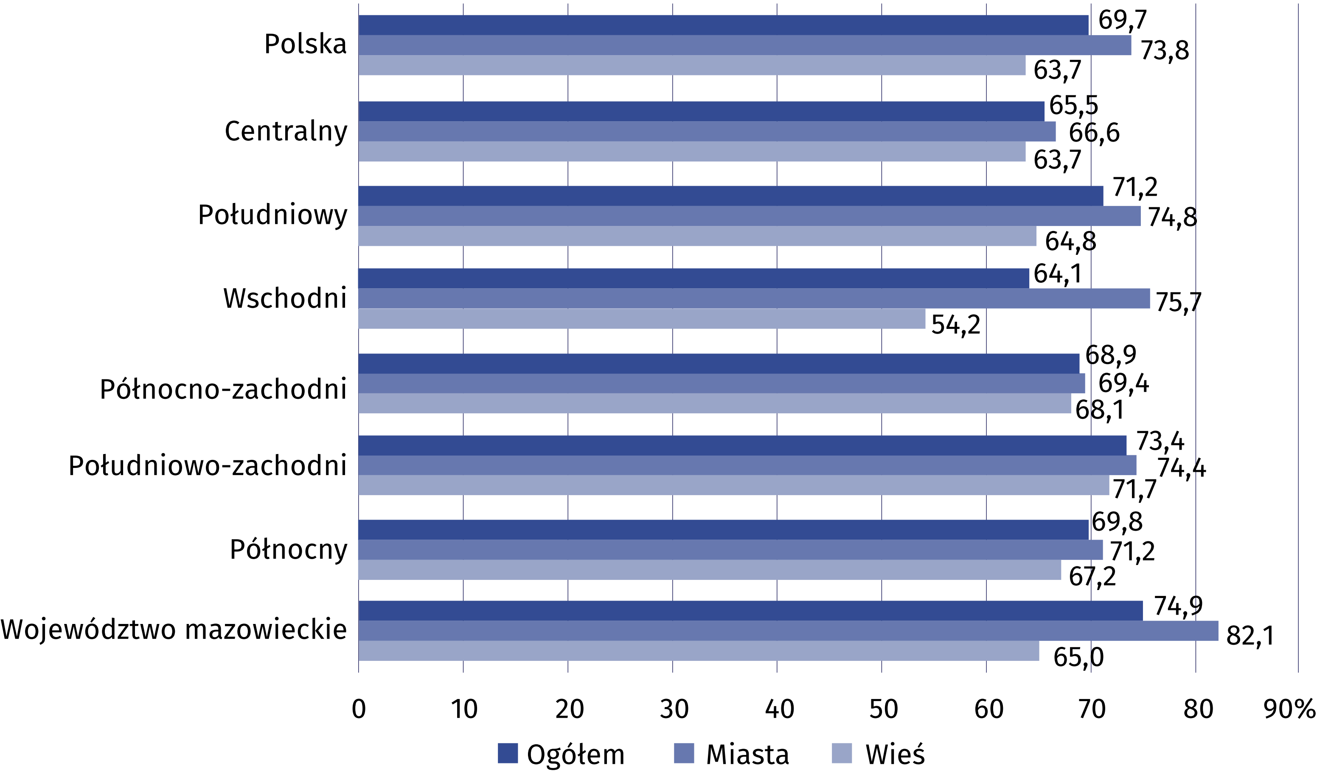

Umiejętności cyfrowe Polaków są uzależnione od wieku. Największy odsetek osób posiadających podstawowe lub ponadpodstawowe umiejętności cyfrowe wystąpił w dwóch grupach wiekowych: 25–34 lata i 16–24 lata (odpowiednio 75,7% i 73,6%). Najmniejszy odsetek odnotowano wśród osób w wieku 65–74 lata (12,3%).
Wykres 4. Osoby posiadające podstawowe lub ponadpodstawowe umiejętności cyfrowe
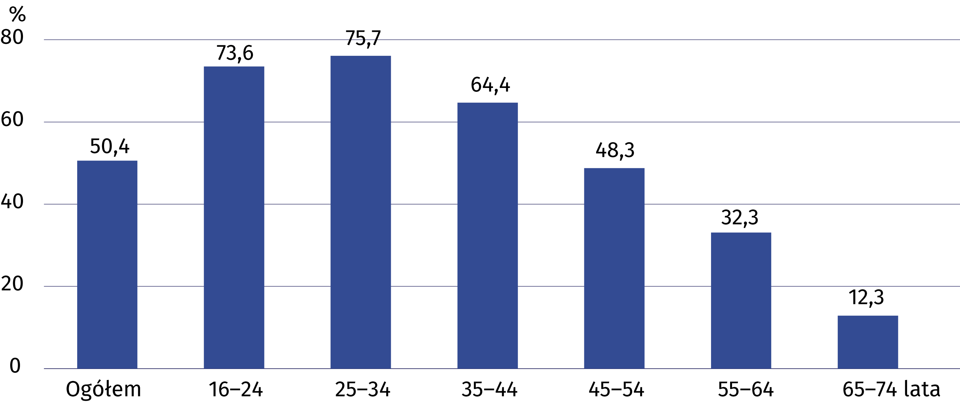

WYKORZYSTANIE TECHNOLOGII INFORMACYJNO-KOMUNIKACYJNYCH W PRZEDSIĘBIORSTWACH
W 2025 r. 67,5% przedsiębiorstw posiadało stronę internetową. W porównaniu z 2023 r.
o 6,6 p. proc. wzrósł odsetek przedsiębiorstw prowadzących analitykę danych – do 25,9%
w 2025 r. Dwa na pięć przedsiębiorstw wykorzystywało oprogramowanie ERP,
a udział podmiotów posiadających łącze internetowe o przepustowości 500 Mbit/s zwiększył się o 2,0 p. proc. do 33,3%.
20,2% przedsiębiorstw wskazało, że wykorzystywane przez nie technologie informacyjno-
komunikacyjne przyczyniają się do redukcji zużycia energii elektrycznej lub poprawy efektywności energetycznej w firmie
25,9%
Odsetek przedsiębiorstw prowadzących analitykę danych w 2025 r.
W 2025 r. ponad dwie trzecie przedsiębiorstw posiadało stronę internetową, a 18,2% przedsiębiorstw zamieszczało na stronie internetowej informacje o wolnych stanowiskach pracy.
Konto w mediach społecznościowych posiadało 47,8% przedsiębiorstw.
Technologie sztucznej inteligencji wykorzystywało 8,7% przedsiębiorstw, w tym technologie generujące tekst lub głos – 5,3%, a technologie analizujące tekst (text mining) – 2,1%.
Technologie sztucznej inteligencji najczęściej wykorzystywano w celu wspomagania marketingu i sprzedaży (5,0%) oraz w pracach biurowych związanych z zarządzaniem zasobami ludzkimi
i przedsiębiorstwem (3,7%).
Usługi w chmurze obliczeniowej zakupiło 55,3% przedsiębiorstw, w tym najczęściej usługę poczty elektronicznej – 37,3%, oprogramowania biurowego – 28,0% i usługę przechowywania plików – 21,8%.
Wykres 5. Przedsiębiorstwa kupujące usługi w chmurze obliczeniowej
(w % ogółu przedsiębiorstw)
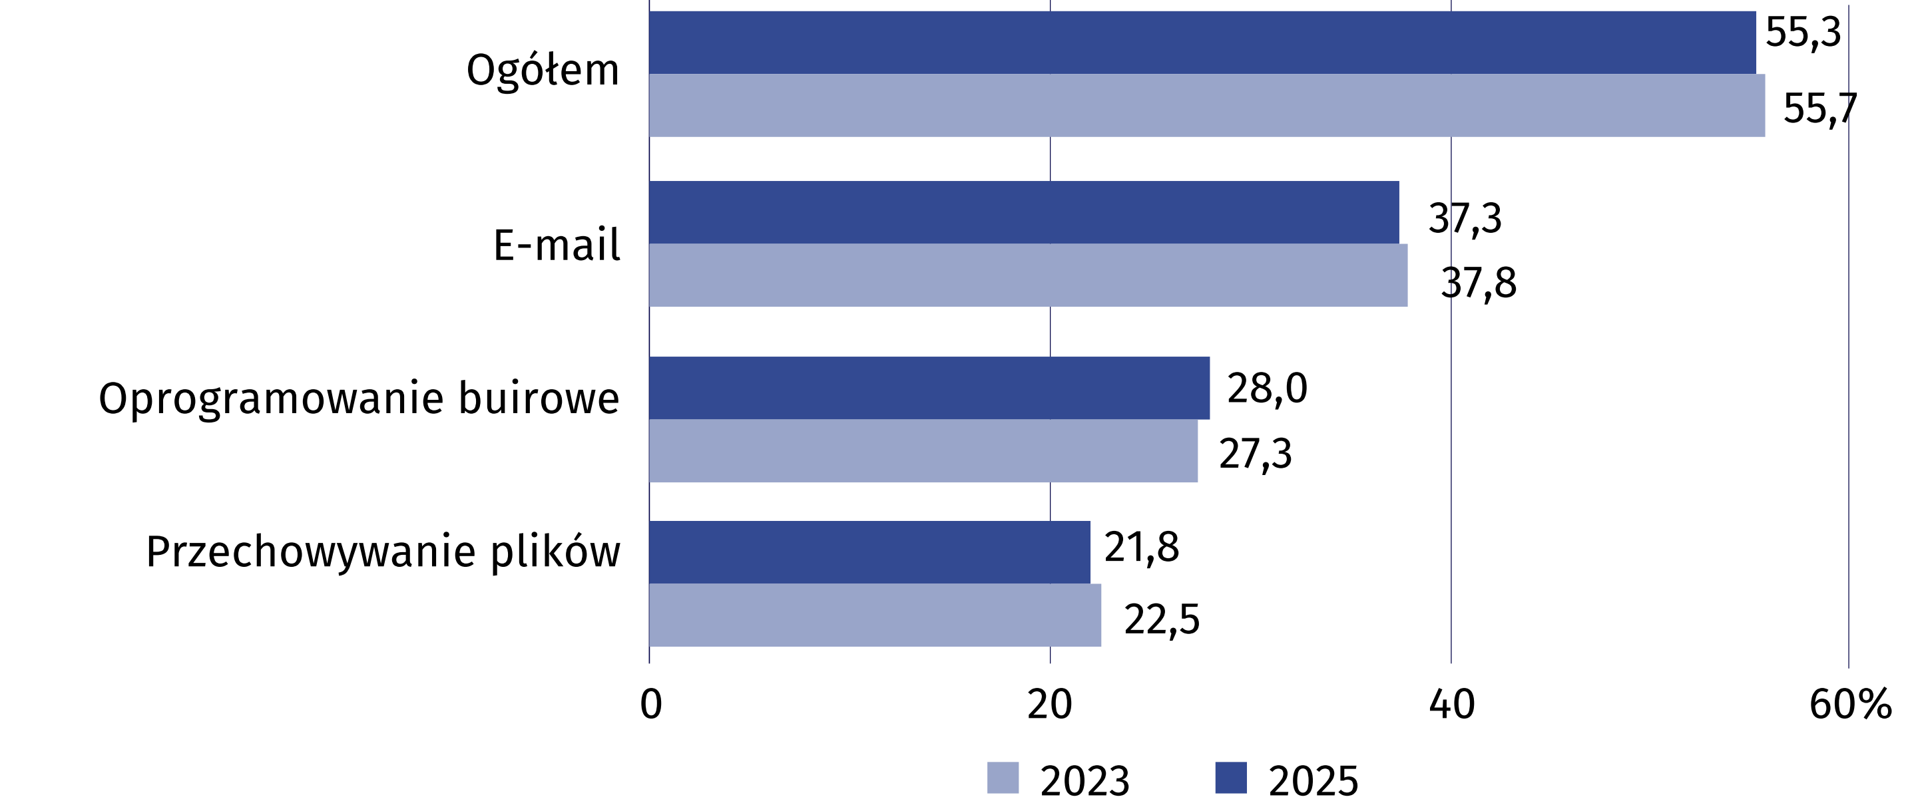
51,3% przedsiębiorstw wykorzystywało e-Doręczenia
w kontaktach z administracją państwową
W 2024 r. 17,4% przedsiębiorstw deklarowało używanie otwartych danych publicznych, przy czym najczęściej korzystały z nich podmioty duże (56,6%). Największą popularnością cieszyły się dane z obszaru gospodarki i finansów (14,8%).
Wykres 6. Przedsiębiorstwa wykorzystujące otwarte dane publiczne według kategorii
tematycznych (w % ogółu przedsiębiorstw)
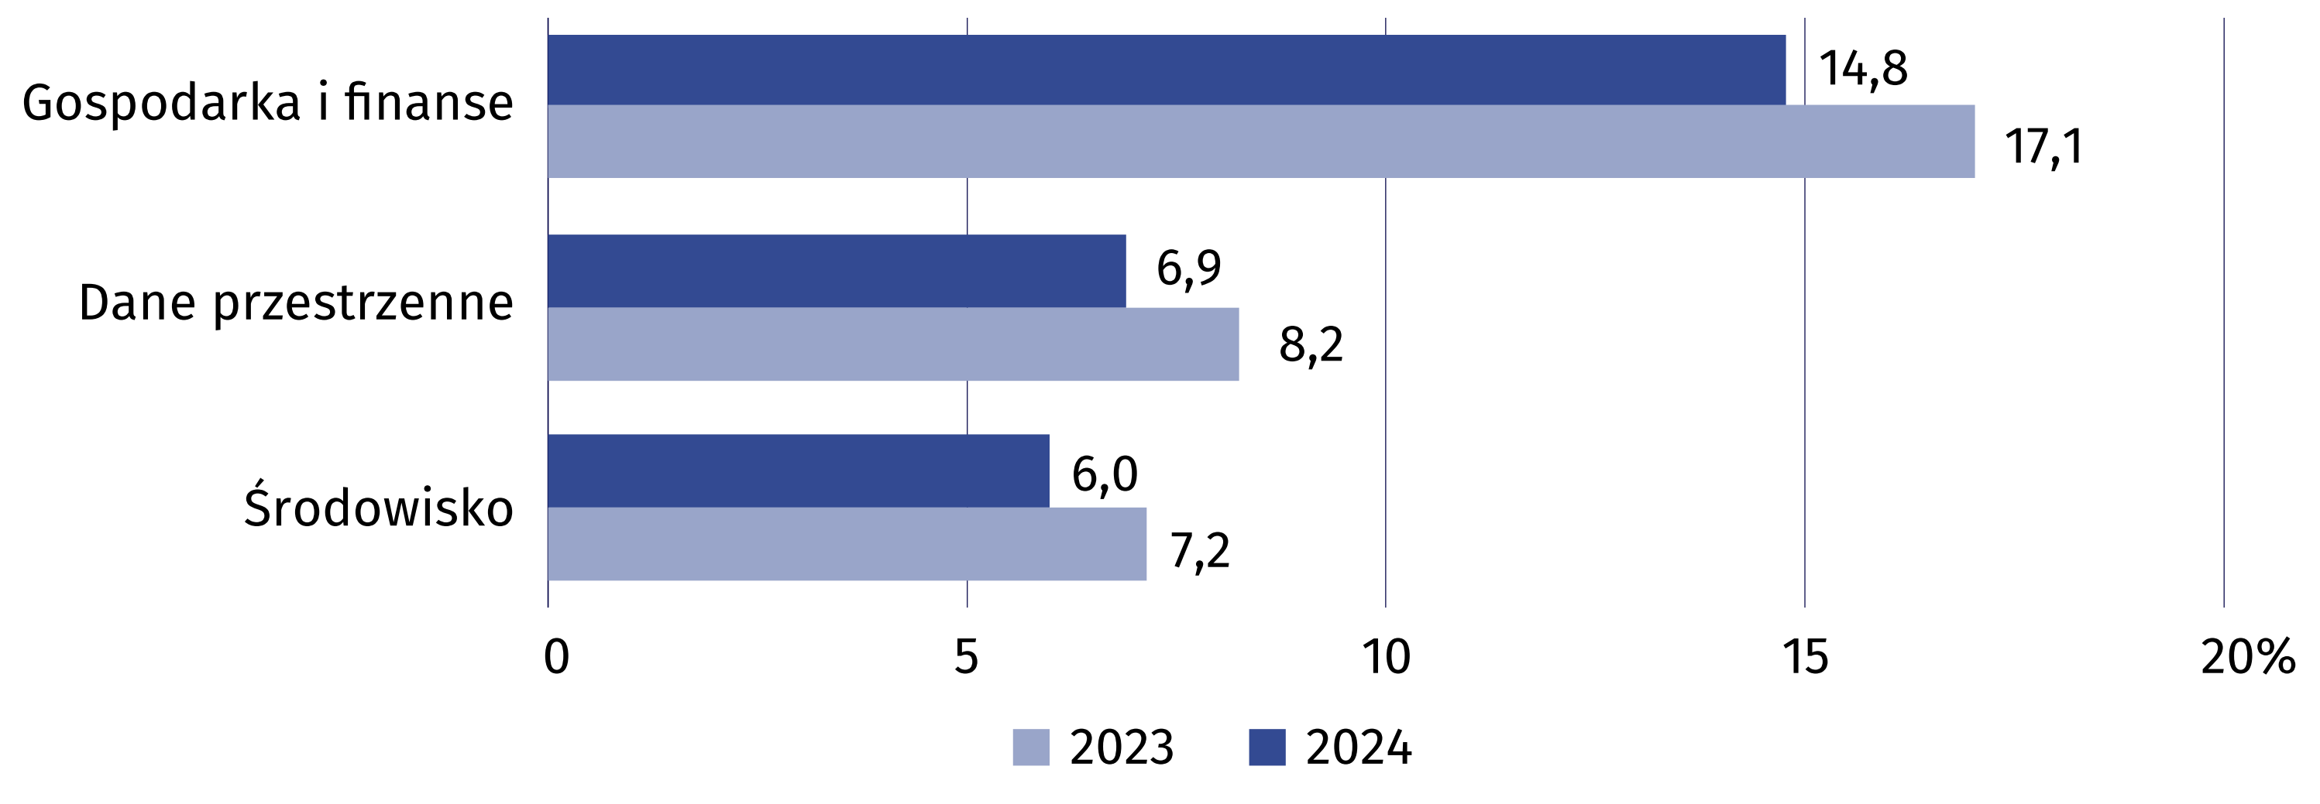
W 2025 r. ponad jedna czwarta przedsiębiorstw prowadziła analitykę danych, najczęściej
samodzielnie. Rzadziej zlecano to innym podmiotom.
Wykres 7. Przedsiębiorstwa prowadzące analitykę danych (w % ogółu przedsiębiorstw)
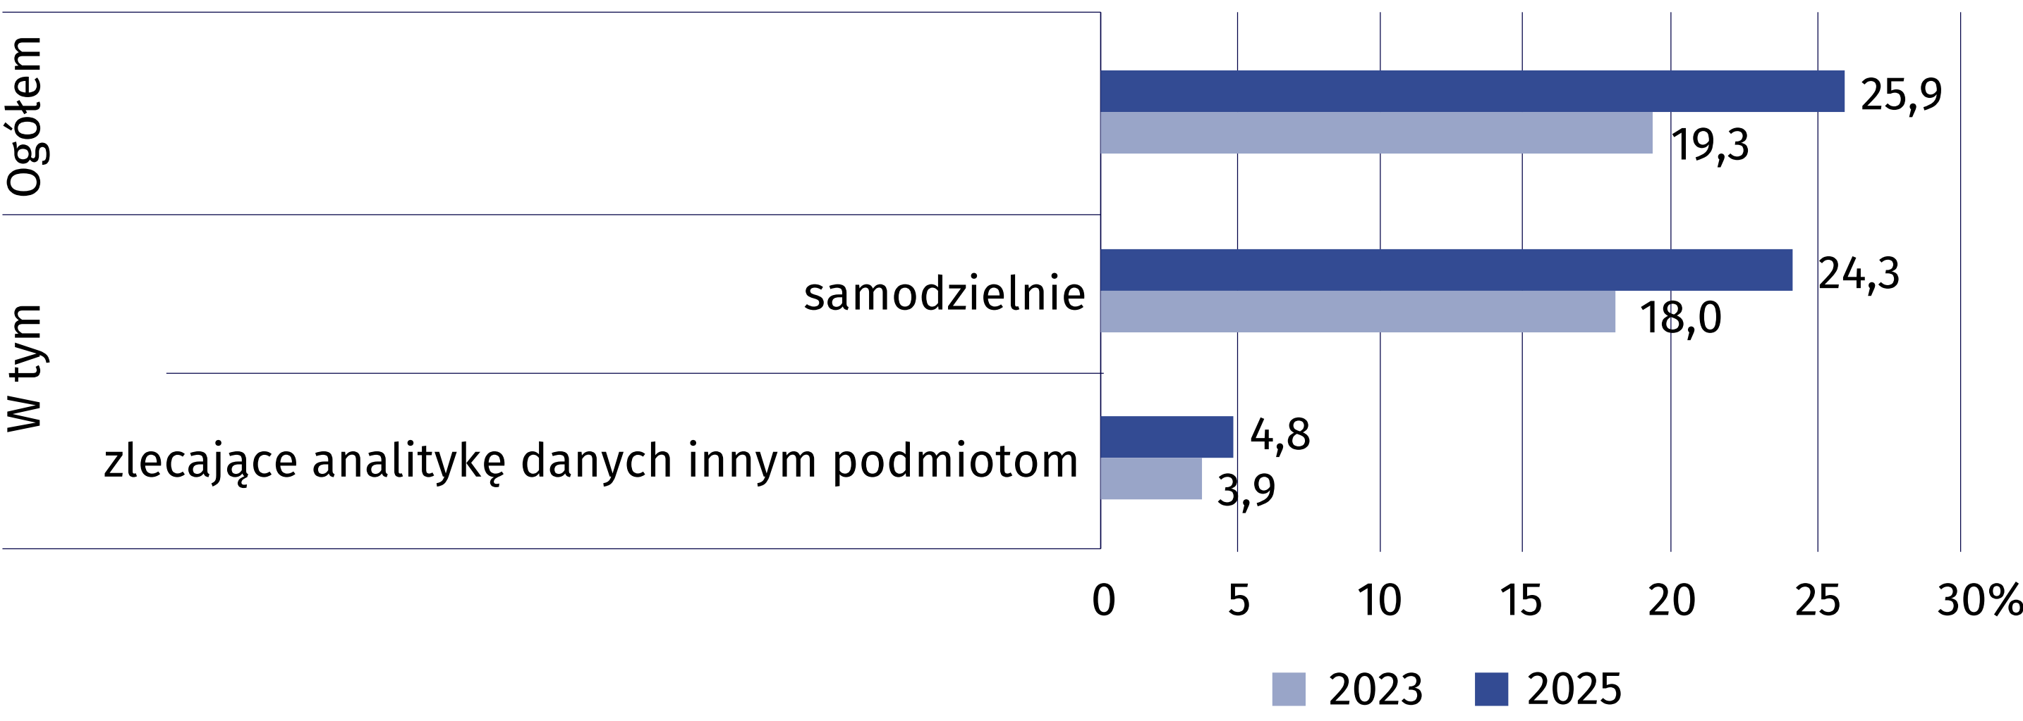
Oprogramowanie klasy ERP wykorzystywało w swojej działalności 40,5% przedsiębiorstw,
natomiast oprogramowanie typu CRM – 25,1%.
Wykres 8. Przedsiębiorstwa wykorzystujące oprogramowanie ERP i CRM
(w % ogółu przedsiębiorstw)
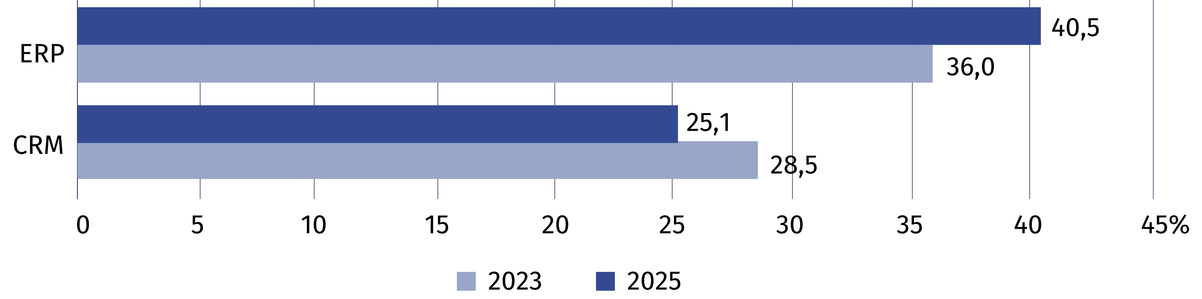
W 2024 r. 18,3% przedsiębiorstw prowadziło sprzedaż elektroniczną. Najczęściej przedsiębiorstwa korzystały z własnych stron internetowych lub aplikacji (12,9%), internetowych platform handlowych (10,2%) oraz z systemu EDI (3,3%).
W 2025 r. 33,3% przedsiębiorstw posiadało łącze internetowe o przepustowości przynajmniej 500 Mbit/s, tj. o 2,0 p. proc. więcej niż rok wcześniej. Największy wzrost odnotowano wśród podmiotów dużych (o 6,1 p. proc).
Wykres 9. Przedsiębiorstwa posiadające łącze internetowe o przepustowości przynajmniej
500 Mbit/s (w % ogółu przedsiębiorstw)
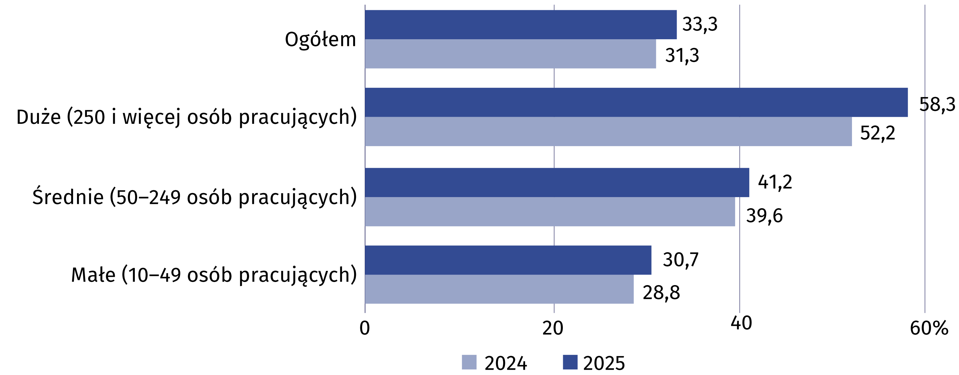
W przypadku cytowania danych Głównego Urzędu Statystycznego prosimy o zamieszczenie informacji: „Źródło danych GUS”, a w przypadku publikowania obliczeń dokonanych na danych opublikowanych przez GUS prosimy o zamieszczenie informacji: „Opracowanie własne
na podstawie danych GUS”.

Opracowanie merytoryczne:  Urząd Statystyczny w Szczecinie  Dyrektor Magdalena Wegner  Tel: 91 459 77 00 | Rozpowszechnianie:  Wydział Współpracy z Mediami  Tel. komórkowy: +48 695 255 032  Tel. stacjonarne: +48 22 608 38 04, +48 22 449 41 45, +48 22 608 30 09  e-mail: obslugaprasowa@stat.gov.pl

stat.gov.pl

@GUS_STAT

@GlownyUrzadStatystyczny

gus_stat

glownyurzadstatystycznygus

glownyurzadstatystyczny
Powiązane opracowania
Społeczeństwo informacyjne w Polsce w 2024 r.
Zeszyt metodologiczny. Wskaźniki społeczeństwa informacyjnego. Badania wykorzystania technologii
informacyjno-komunikacyjnych
Temat dostępny w bazach danych
Dziedzinowe Bazy Wiedzy - Gospodarka cyfrowa i telekomunikacja
Bank Danych Lokalnych – Nauka i technika – Społeczeństwo informacyjne
Ważniejsze pojęcia dostępne w słowniku
Dostęp zdalny
E-administracja
Handel elektroniczny
Internet
Łącze szerokopasmowe
Mobilny dostęp do Internetu
Otwarte dane publiczne
Społeczeństwo informacyjne

Retrospekcja danych według lat, w których było przeprowadzone badanie w danym zakresie.

